生物试卷
一、选择题（40道题，共计60分，每题1.5分）
1.下列关于病毒的叙述，正确的是（ ）
A.T2噬菌体中具有核糖体
B.T2噬菌体可感染肺炎双球菌导致其裂解
C.HIV可引起获得性免疫缺陷综合征
D.从烟草花叶病毒体内可以提取到DNA
２．下列关于生物体结构和功能的说法，错误的是( )
A.原核细胞都没有生物膜系统，但不是所有真核细胞都有生物膜系统
B.由卵细胞直接发育成雄蜂的过程中发生了细胞分化，体现了细胞的全能性
C.细胞核是细胞代谢和遗传的控制中心，代谢旺盛的细胞中细胞核增多
D.神经递质的释放、质壁分离现象和动物细胞分裂过程都体现了细胞膜的流动性
３．下列关于物质跨膜运输的叙述，错误的是
A. 植物细胞累积K+需消耗能量
B. 细胞对离子的吸收具有选择性
C. 海水中的海藻细胞可通过积累无机盐防止质壁分离
D. 液泡中积累大量离子，故液泡膜不具有选择透过性
４．如图表示植物根细胞对离子的吸收速率与氧气浓度之间的关系。据图不能体现的信息是( )
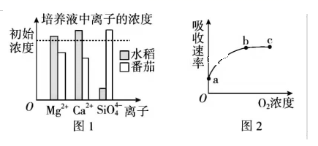
A.由图2可知，植物根细胞吸收离子的方式为主动运输
B.由图1可知，水稻对SiO需求较大，番茄对SiO需求量较小
C.图2中b点，离子吸收速率受载体数量的限制
D.图1中水稻培养液里的Ca^{2＋}浓度高于初始浓度，说明水稻不吸收Ca^{2＋}
５．ATP是细胞中的能量通货，下列关于ATP的叙述中，不正确的是( )
A.水稻在有氧和缺氧的条件下，细胞质基质中都有ATP的生成
B.ATP中的“A”与ATP彻底水解后生成的“A”表示不同物质
C.ATP的能量可来自光能和化学能，也可转化为光能和化学能
D.人在饥饿时，细胞中的ATP与ADP的含量难以达到动态平衡
６．下列生产措施或生活现象所涉及的细胞呼吸知识，解释不正确的是( )
A.提倡慢跑，可防止无氧呼吸产生乳酸使人体肌肉酸胀
B.零度以上低温贮存果蔬，可降低呼吸酶活性，减少有机物的分解
C.马铃薯块茎腐烂的原因是无氧呼吸产生的酒精对细胞有毒害作用
D.作物种子贮藏前需要干燥，主要是通过减少水分以抑制细胞有氧呼吸
７．图1表示细胞呼吸的过程，图2表示细胞呼吸时气体交换的相对值的情况，图3表示氧气浓度对呼吸速率的影响，下列相关叙述中，正确的是( )
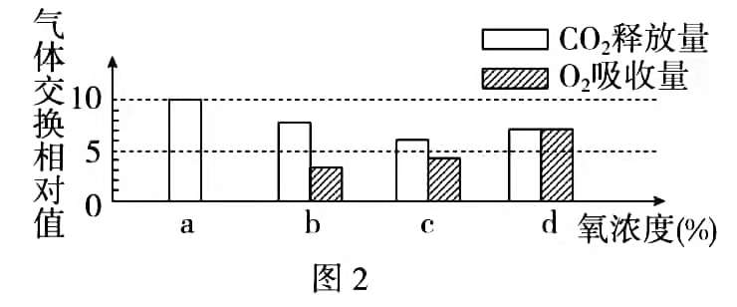
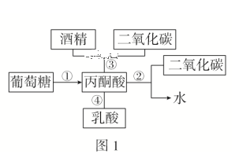
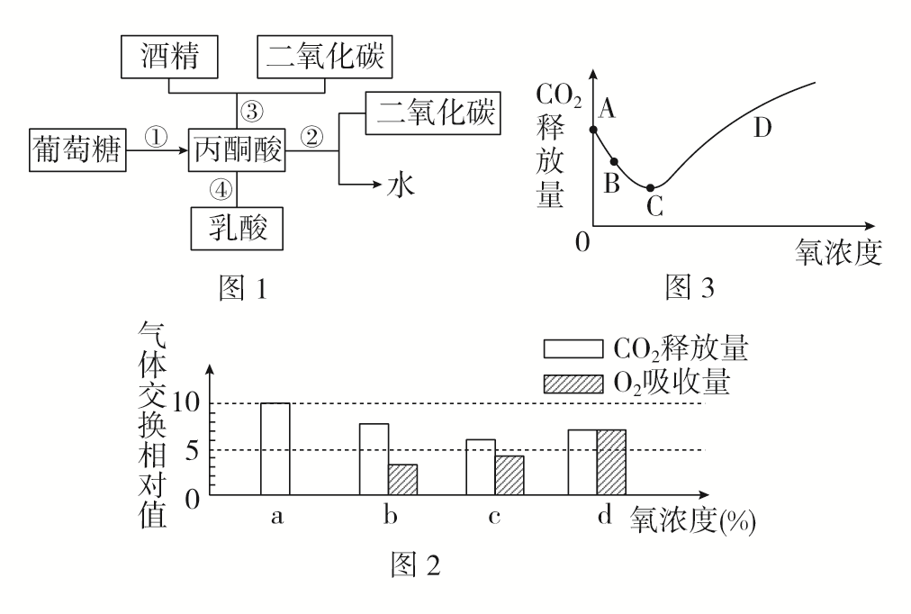

A.某些植物细胞中可以同时发生图1所示的所有过程
B.图3中能表示氧气浓度对人体呼吸速率的影响
C.图3中C点时细胞的呼吸方式与图2中氧浓度为d时一致
D.图2中氧气浓度为d时，细胞中能通过图1所示①②过程产生CO₂和H₂O
８．用等体积的三个玻璃瓶甲、乙、丙同时从某池塘水深0.5 m处的同一位置取满水样，立即测定甲瓶中的氧气含量，并将乙、丙瓶密封后沉回原处。一昼夜后取出玻璃瓶，分别测定两瓶中的氧气含量，结果如下(不考虑化能合成作用)。有关分析不合理的是( )
透光玻璃瓶甲 | 透光玻璃瓶乙 | 不透光玻璃瓶丙
5.4 mg | 6.6 mg | 2.5mg
A.丙瓶中浮游植物的细胞产生[H]的场所是细胞质基质和线粒体基质
B.在一昼夜内，丙瓶生物细胞呼吸消耗的氧气量约为2.9 mg
C.在一昼夜后，乙瓶水样的pH比丙瓶的高
D.在一昼夜内，乙瓶中生产者实际光合作用释放的氧气量约为1.2 mg
９．某校生物兴趣小组以玉米为实验材料，研究不同条件下细胞光合作用速率和呼吸速率的关系，并绘制了甲、乙、丙、丁四个曲线图。其中图中“A”点不能表示光合作用速率与细胞呼吸速率相等的是( )
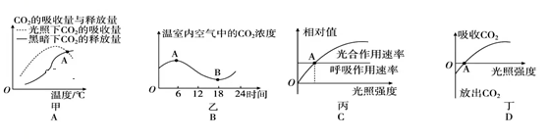
10．如图表示光照强度对阳生植物和阴生植物CO₂吸收量的影响。下列说法错误的是( )
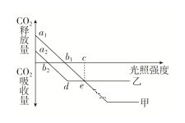
A.图中甲、乙植物分别代表阳生植物、阴生植物
B.图中e点时，甲植物净光合强度比乙植物净光合强度大
C.图中d点，限制乙增产的外界因素可能是CO₂浓度、温度
D.在缺Mg培养液中培养甲植物，则其b₁点将向右移动
11.下列关于原癌基因和抑癌基因的说法，不正确的是( )
A.两者和细胞周期的调控有关
B.只有在癌细胞中才存在这两种基因
C.原癌基因和抑癌基因突变过程中存在累积效应
D.原癌基因和抑癌基因可被内外因子激活
12．配子基因型异常发生时期的判断，正确的是( )
选项 | 个体基因型 | 配子基因型 | 异常发生时期
A | DD | D、d | 有丝分裂前期
B | AaBb | AaB、AaB、b、b | 减数第二次分裂
C | XªY | XªY、XªY | 减数第一次分裂
D | AaX^{B}X^{b} | AAX^{B}X^{b}、X^{B}X^{b}、a、a | 减数第二次分裂
13.将基因型为Aa的玉米自交一代的种子全部种下，待其长成幼苗，人工去掉隐性个体，并分成两组，（1）一组全部让其自交；（2）二组让其自由传粉。一、二组的植株上aa基因型的种子所占比例分别为（ ）
A.1/9 1/6 B.3/8 1/9 C.1/6 5/12 D.1/6 1/9
14.下列关于人类遗传病的叙述，正确的是（ ）
A.遗传病是指基因结构改变而引发的疾病
B.具有先天性和家族性特点的疾病都是遗传病
C.遗传病再发风险率估算需要确定遗传病类型
D.常染色体隐性遗传病在男性中的发病率等于该病致病基因的基因频率
15.大豆子叶的颜色受一对等位基因控制，基因型为AA的个体呈深绿色，基因型为Aa的个体呈浅绿色，基因型为aa的个体呈黄色且在幼苗阶段死亡。下列说法错误的是（ ）
A.浅绿色植株自花传粉，其成熟后代的基因型为AA和Aa，且比例为1：2
B.浅绿色植株与深绿色植株杂交，成熟后代的表现型为深绿色和浅绿色，比例为1:1
C.浅绿色植株连续自交n次，成熟后代中杂合子的概率为1/2^{n}
D.经过长时间的自然选择，A基因频率越来越大，a基因频率越来越小
16. 如图表示某种大分子物质的基本单位，关于它的叙述正确的是( )
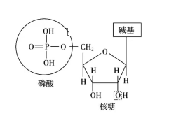
A.该物质是核糖核酸，人体内有4种
B.该物质只含有C、H、O、P四种元素
C.该物质形成的大分子物质是RNA，它主要分布在细胞质中
D.在T2噬菌体和HIV的宿主细胞中都找不到这种物质

17.雌雄异株的高等植物剪秋萝有宽叶和狭叶两种类型，宽叶(B)对狭叶 (b)是显性，等位基因位于X染色体上，其狭叶基因(b)会使花粉致死．如果杂合宽叶雌株同狭叶雄株杂交，其子代的性别及表现型是（ ）
A.子代全是雄株，其中1/2为宽叶，1/2为狭叶
B.子代全是雌株，其中1/2为宽叶，1/2为狭叶
C.子代雌雄各半，全为宽叶
D.子代中宽叶雌株∶宽叶雄株∶狭叶雌株∶狭叶雄株＝1∶1∶1∶1
18.人的X染色体和Y染色体大小、形态不完全相同，但存在着同源区(Ⅱ)和非同源区(Ⅰ、Ⅲ)，如下图所示。下列有关叙述中错误的是（ ）
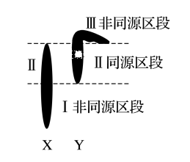
A.Ⅰ片段上隐性基因控制的遗传病，男性患病率高于女性
B.一个家庭中，Ⅱ片段上基因控制的遗传病，男性患病率可能不等于女性
C.Ⅲ片段上基因控制的遗传病，患病者全为男性
D.由于X、Y染色体互为非同源染色体，故人类基因组计划要分别测定
19.组成细胞的元素和化合物是细胞生命活动的物质基础，下列叙述正确的是
A. ATP和DNA中含有核糖
B. 葡萄糖是细胞内主要的能源物质，进入线粒体氧化分解供能
C. 酶的单体是氨基酸和脱氧核苷酸
D. 磷脂和质粒都含有C、H、O、N、P
20. 下列有关细胞的叙述中正确的是
A. 蓝藻细胞通过叶绿体中的色素吸收光能进行光合作用
B. 植物细胞光合作用消耗的CO₂不都是从气孔中进入的
C. 乳酸菌、酵母菌都含有线粒体和DNA
D. 精细胞、神经细胞、根尖分生区细胞都有细胞周期
21.下图为人体部分细胞的生命历程示意图，图中①～⑩为不同的细胞，a～f表示细胞所进行的生理过程。据图分析，下列叙述正确的是
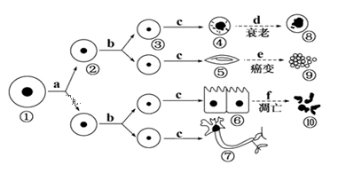
A. 在成熟的生物体中，细胞的自然更新是通过a和f过程完成的
B. ④⑤⑥⑦⑨的核基因相同，细胞内的蛋白质种类和数量不相同
C. d过程的细胞内染色质固缩，核体积缩小
D. e过程的细胞一般能够分裂50-60次
22. 如图分别表示对几种生物体内正在进行分裂的细胞进行观察的结果，有关推论正确的是
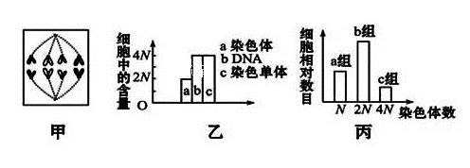
A. 若图甲为有丝分裂过程中的某阶段，则下一时期细胞中央将出现赤道板
B. 若图乙表示减数分裂过程中的某阶段，则同源染色体的分离可能发生在这一阶段
C. 若图乙表示有丝分裂过程中的某阶段，则染色体着丝点分裂可能发生在这一阶段
D. 若图丙表示雄果蝇精巢内的几种细胞，则 c 组细胞中可能出现联会和四分体
23.对下列四幅图的描述正确的是
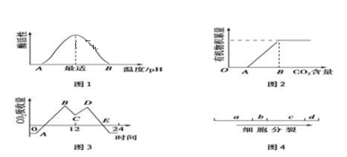

A. 图1中A、B两点，酶的空间结构改变，活性明显降低直至失活
B. 图2中A点时，植物叶肉细胞内不发生光合作用
C. 图3中引起BC段和DE段下降的原因是不一致的
D. 图4中ab、bc、cd都是一个完整的细胞周期
24.噬菌体的S用³⁵S标记，P用³²P标记，用该噬菌体去侵染未被标记的大肠细菌后，产生许多子代噬菌体，那么在子代噬菌体中³⁵S和³²P的分布规律是（细菌体内含有³²S和 ³¹P两种元素）
A. 外壳含有³⁵S和³²S，头部内只含有³²P B. 外壳只含有³²S，头部内只含有³²P
C. 外壳含有³⁵S和³²S，头部内含有³²P和³¹P D. 外壳只含有³²S，头部内含有³²P和³¹P
25.图是某二倍体生物减数第一次分裂形成的子细胞，以下叙述正确的是
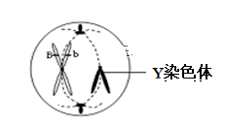
A. 正常情况下，基因B、b所在的染色体可能是X染色体
B. 该细胞中有4条染色单体、2个染色体组
C. 该细胞形成过程中可能发生了同源染色体非姐妹染色单体的交叉互换
D. 该细胞分裂结束即可进行受精作用
26.用¹⁵N标记含有200个碱基的DNA分子，其中有胞嘧啶60个，该DNA分子在含¹⁴N的培养基中连续复制4次。下列有关判断不正确的是
A. 含有¹⁵N的DNA分子占1/8 B. 复制过程中需腺嘌呤脱氧核苷酸600个
C. 第三次复制需要鸟嘌呤420个 D. 复制结果共产生16个DNA分子
27.下列科学研究过程中没有用到同位素标记法的是
A. 赫尔希、蔡斯的噬菌体侵染细菌实验
B. 鲁宾和卡门证明光合作用释放的氧气来自于水
C. 研究分泌蛋白的合成与分泌过程中细胞器之间的协调配合
D. 诱导人鼠细胞融合证明细胞膜具有流动性
28. 下列关于 DNA 的叙述，正确的是
A. （A+C）／（T+G）的碱基比例体现了 DNA 分子的特异性
B. DNA 复制时，两条脱氧核糖核苷酸链均可作为模板
C. DNA 分子全部解旋后，才开始进行 DNA 复制
D. 脱氧核苷酸必须在 DNA 酶作用下才能连接形成新的子链
29. 以下有关实验的叙述正确的是
A. 观察植物细胞有丝分裂的操作步骤：取材→解离→染色→漂洗→压片→观察
B. 在观察质壁分离与复原的实验中需要用显微镜观察两次细胞形态
C. 蛋白质鉴定：将适量的双缩脲试剂A液和B液混合→滴加到豆浆样液中→观察
D. 用黑藻叶片进行观察质壁分离与复原实验时，叶绿体的存在不会干扰实验现象的观察
30.在一个DNA分子中，腺嘌呤和胸腺嘧啶之和占全部碱基的42%，若其中一条链的胞嘧啶占该链碱基总数的24%，胸腺嘧啶占30%，则在其互补链上，胞嘧啶和胸腺嘧啶分别占
A. 12%和34% B. 21%和24% C. 34%和12% D. 58%和30%
31. 如图为DNA分子结构示意图，对该图的正确描述是（ ）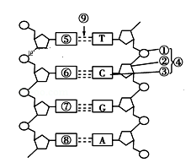
A. ②和③相间排列，构成DNA分子的基本骨架
B. ④的名称是胞嘧啶脱氧核苷酸
C. 当DNA复制时，⑨的形成需要DNA连接酶
D. DNA分子中特定的脱氧核苷酸序列代表了遗传信息
32、下列关于颤藻和黑藻这两种生物的叙述，正确的是（ ）
A.二者的细胞在分裂时,都会发生染色质和染色体的转化
B.二者的遗传物质既分布于细胞核、也分布于细胞质
C.二者的细胞中,光合色素都分布在叶绿体类囊体的薄膜上
D.二者的细胞都能将葡萄糖分解成丙酮酸,并产生[H]和ATP
33、以紫色洋葱鳞叶为材料进行细胞质壁分离和复原的实验，原生质层长度和细胞长度分别用X和Y表示(如图)，在处理时间相同的前提下
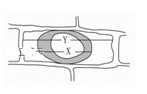
A．同一细胞用不同浓度蔗糖溶液处理，X/Y值越小，则紫色越浅
B．同一细胞用不同浓度蔗糖溶液处理，X/Y值越大，则所用蔗糖溶液浓度越高
C．不同细胞用相同浓度蔗糖溶液处理，X/Y值越小，则越易复原
D．不同细胞用相同浓度蔗糖溶液处理，X/Y值越大，则细胞的正常细胞液浓度越高
34、下列对各曲线所表示的生物意义的叙述中，错误的是
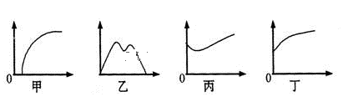
A．甲图可表示二氧化碳含量与光合作用强度的关系
B．乙图可表示光照强度与光合作用强度的关系
C．丙图可表示呼吸作用中氧气浓度与二氧化碳生成量的关系
D．丁图可表示细胞中氧气浓度与ATP生成量的关系
35、假设家鼠的毛色由A、a和B、b两对等位基因控制，两对等位基因遵循自由组合定律。现有基因型为AaBb个体与AaBb个体交配，子代中出现黑色家鼠∶浅黄色家鼠∶白色家鼠＝9∶6∶1，则子代的浅黄色个体中，能稳定遗传的个体比例为
A.1/16 B.3/16 C.1/8 D.1/3
36.假定某高等生物体细胞内的染色体数是10条，其中染色体中的DNA用³H﹣标记胸腺嘧啶，将该体细胞放入不含有³H标记的培养基中连续培养2代，则在形成第2代细胞时的有丝分裂后期，没有被标记的染色体数为( )
A．5条 B．40条 C．20条 D．10条
37.如图为人体内基因对性状的控制过程，下列相关叙述不正确的是( )
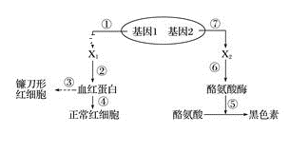
A． 图中进行①、②过程的场所分别是细胞核、核糖体
B． 镰刀型细胞贫血症的直接致病原因是血红蛋白分子结构的改变
C． 人体衰老引起白发的直接原因是图中的酷氨酸酶活性下降
D． 该图反映了基因都是通过控制蛋白质的结构直接控制生物体的性状
38.合成一条含1 000个氨基酸的多肽链，需要转运RNA的个数，信使RNA上的碱基个数和双链DNA上的碱基对数至少依次是( )
A． 1 000个、3 000个和3 000对 B． 1 000个、3 000个和6 000对
C． 300个、300个和3 000对 D． 1 000个、3 000个和1 500对
39.研究表明，反密码子是从携带氨基酸的一端开始读码，已知DNA分子模板链上的碱基序列携带的遗传信息与最终翻译成的氨基酸有如下对应关系。则如图所示tRNA所携带氨基酸是( )
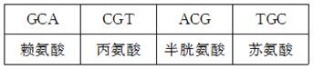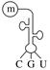
A． 苏氨酸 B． 丙氨酸 C． 半胱氨酸 D． 赖氨酸
40.如图表示某生物的基因表达过程，下列相关叙述正确的是( )
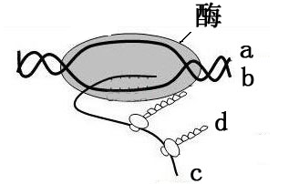
A． 3类RNA都参与图示过程
B． 图示过程发生在真核细胞的细胞核中
C． 图中的酶为DNA解旋酶
D． b链和c链只是碱基种类有差别
二、非选择题（５道题，共40分，每空1分）
41．（8分）在25℃、CO₂浓度为0.10%等环境条件下，实验测得某植物幼苗光合作用与光照强度的关系，结果如图甲所示。请回答下列问题：
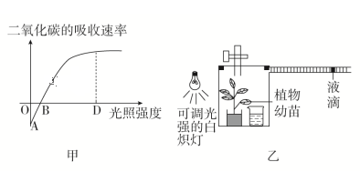
(1)若光合最适温度为25 ℃，在其他条件不变的情况下，环境温度由25 ℃升高到30 ℃的过程中，D点逐渐 ，对这种变化的合理解释是温度升高，光合作用的
降低，光饱和点下降。
(2)在温度等条件保持不变的情况下，CO₂浓度若下降到0.03%，B点右移，对该现象最合理的解释是CO₂浓度下降， 阶段减弱，故在光合作用强度达到与呼吸作用强度 时所需要的光照强度相应增强。
(3)若在植物培养液中加入抑制暗反应的药物后，发现在同样的光照条件下释放氧气的速率会下降。分析主要原因是 的积累，使光反应速率减慢。
(4)要测得植物在温度为25 ℃、光照强度为D时的真正光合速率，根据图乙实验装置及必备的溶液(NaHCO₃溶液、NaOH溶液)至少需要设计两组实验。
一组装置：放置NaOH溶液，将植物置于温度为25 ℃、 条件下，测呼吸作用速率(氧气的吸收速率)；另一组装置：放置同种生长状况相同的植物、NaHCO₃溶液，并置于温度为 ℃、 的密闭环境中，测净光合速率(氧气的释放速率)。
42．（8分）如图甲、乙、丙分别是一些二倍体生物细胞的染色体组成和分裂过程中物质或结构变化的相关模式图，请分析回答：
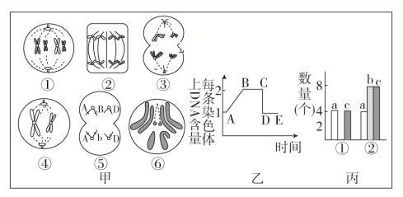
(1)细胞增殖包括 和细胞分裂整个连续的过程。
(2)图甲中处于图乙BC段的有________，图丙②对应图甲中的________。
(3)图③的细胞名称是__________，⑤分裂产生的子细胞名称是____________________。
(4)图⑤细胞中，有同源染色体________对，造成存在等位基因的可能原因是____________。
(5)图甲⑥代表的个体最多能产生________种染色体组合不同的配子。
43.（8分）图1为某家族两种单基因遗传病的系谱图（这两种遗传病分别由位于常染色体上的基因A/a及X染色体上的基因B/b控制），图2表示5号个体生殖腺中某个细胞的连续分裂示意图。请回答：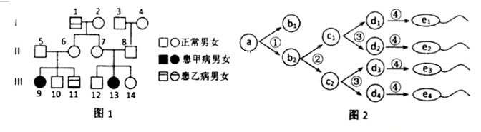
(1)甲病的致病基因位于______染色体上，12号个体的X染色体来自于第Ⅰ代的______号个体。
(2)9号个体的基因型是______，14号个体是纯合体的概率是______（用分数表示）。
(3)若9号和12号婚配，后代同时患两种病的概率______。
(4)图2中细胞c1的名称是______。正常情况下，细胞d1和d4中的染色体数目是否相同______。
(5)若细胞e1和e2基因组成并不完全相同，其原因可能是发生了____________________________。
44.（8分）已知果蝇中，灰身与黑身是一对相对性状（相关基因用B、b表示），直毛与分叉毛是一对相对性状（相关基因用F、f表示）。现有两只亲代果蝇杂交，子代中雌、雄蝇表现型比例如图所示。请回答问题：
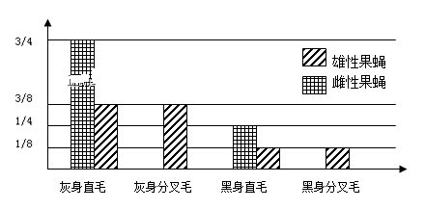
(1)果蝇体色遗传中显性性状是 ，控制直毛与分叉毛的基因位于
染色体上，判断的主要依据是
(2)根据子代表现型的比,写出亲本的基因型是 。雄性亲本的一个精原细胞产生精细胞的基因型是 。
(3)子一代表现型为灰身直毛的雌蝇中，纯合体与杂合体的比是______。若让子一代中所有果蝇自由交配，后代雌果蝇中灰身直毛所占比例是 。
(4)若实验室有纯合的直毛和分叉毛的雌、雄果蝇亲本，请你通过一代杂交实验确定这对等位基因是位于常染色体还是性X染色体上，选择______（写出表现型）亲本交配。
45.下图表示克隆羊的培育过程，请根据所学知识回答问题：
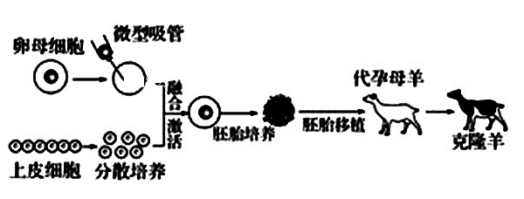
(1)培育克隆羊时用到的卵母细胞可以从屠宰场收集，并在体外培养到________________期。
(2)从供体羊中取上皮细胞，用______________处理后，进行分散培养。在体外培养时，培养液中除了加入水、无机盐、维生素、葡萄糖、氨基酸等营养成分之外，通常还需要加入__________________等天然物质。
(3)通过显微操作吸出卵母细胞中的细胞核，此过程中还需要将______________一并吸出。
(4)将融合后的重组细胞培养到早期胚胎后，移入代孕母羊体内的最佳时期是____________________。
(5)移入代孕母羊体内的胚胎之所以能够存活，是因为受体不仅不会对其发生________________，而且受体还能通过子宫与其建立正常的生理和组织联系。
(6)若要一次获得多只相同的克隆羊，宜采用____________________技术，若做DNA分析鉴定性别应取____________细胞。

生物答案

一、选择题（40道题，共计60分，每题1.5分）
1-5 .C CDDD 6-11. CDDAB 11-15. BCDCC 16-20. CADDB
21-25. ABCDC 26-30. CDBDC 31-35. DDDBD 36-40 DDAAA

二、非选择题（５道题，共40分，每空1分）
41.（1）左移 酶活性 （2）暗反应 相等 （3）[H]、ATP （4）黑暗或遮光 25 光照强度为D
42. （1）物质准备 （2）①③④ ①和③
（3）初级精母细胞 精细胞或第二极体
（4）0 基因突变或交叉互换（基因重组） （5）16
43. （1）常 2 （2）aaX^{B}X^{B}或aaX^{B}X^{b} 1/6 （3）1/24
（4）次级精母细胞 相同（5）基因突变（交叉互换）
44.（1）灰身 X 直毛雌雄果蝇均有出现，而分叉毛在雄果蝇出现与性别有关，而子代雄果蝇中有直毛和分叉毛，所以不在Ｙ染色体上。
（2）BbXFXf BbXFY BY,bXF 或BXF,bY
（3）1:5 21/32 （4）分叉毛雌,直毛雄
45.(1)MⅡ中 (2)胰蛋白酶 血清、血浆 (3)第一极体 (4)桑椹胚或囊胚期 (5)免疫排斥反应 (6)胚胎分割 滋养层

